BÁO CÁO ĐỒ ÁN OOP – ARKANOID

1. Sự miêu tả
Đây là trò chơi Arkanoid cài đặt bằng Java 17 + JavaFX. Hệ thống tổ chức theo hướng đối tượng với các lớp game kế thừa từ lớp cơ sở Object. Trò chơi có gạch (Brick) với nhiều độ bền, vật phẩm (Item) rơi khi phá một số loại gạch, đạn (Bullet) bắn từ Paddle (khi có đạn), bóng (Ball) có chế độ “xuyên gạch” theo thời gian, và các menu (Start/Pause/Lose/Pass/Win) điều khiển qua Controller + Layout.fxml + Style.css.

2. Các tính năng chính
1) Đồ họa & giao diện JavaFX; các nút menu dùng ảnh PNG và trạng thái hover trong CSS.
2) Âm thanh: bóng phát âm khi chạm tường/gạch/paddle, tiếng súng bắn, tiếng nhấn nút.
3) Vật lý va chạm: bóng phản xạ tường, paddle, và gạch.
4) Điểm số: cộng điểm khi bóng phá gạch.
5) Hệ thống vật phẩm và gạch đúng theo mã nguồn (3 loại Item, 6 loại Brick).

3. Kiến trúc & thành phần
Object: lớp cơ sở chứa vị trí, vận tốc, phương thức update/render và tham chiếu engine.
Ball: bóng có chế độ xuyên gạch (buzzsaw) thông qua power up.
Paddle: di chuyển bằng phím trái/phải hoặc chuột, bắn đạn bằng phím W khi có ammo.
Bullet: bay thẳng lên, phá gạch rồi tự hủy.
Brick: 6 loại, có hp riêng và rơi Item khi vỡ (4→Item0, 5→Item1, 6→Item2).
Item: 3 loại – mở rộng Paddle, nạp đạn, bật bóng xuyên gạch.
Controller: điều khiển giao diện và trạng thái menu (Start, Pause, Win, Lose).
Style.css: định dạng giao diện, hiệu ứng hover, overlay đen khi pause.

4. Điều khiển & cách chơi
Phím | Chức năng
← / → | Di chuyển Paddle
Chuột | Dí+kéo để di chuyển Paddle, thao tác với nút
W | Bắn đạn (khi có ammo)
ESC | Tạm dừng / Tiếp tục

5. Hệ thống gạch & vật phẩm
Gạch (6 loại):
Type | HP | Rơi Item | Hình ảnh
1 | 1 | Không
2 | 2 | Không
3 | 5 | Không
4 | 1 | Item 0 (Mở rộng Paddle)
5 | 1 | Item 1 (Nạp đạn)
6 | 1 | Item 2 (Bóng xuyên gạch)
Vật phẩm (3 loại):
ID | Hiệu ứng
0 | Paddle to hơn (p.w += 20; p.setCountdown())
1 | Nạp đạn (p.addAmmo(10))
2 | Bóng xuyên gạch (engine.ball.setCountdown())

6. Nguyên lý OOP áp dụng
• Đóng gói: thuộc tính private/protected, truy cập qua getter/setter.
• Kế thừa: Ball, Brick, Paddle, Bullet, Item kế thừa Object.
• Đa hình: tất cả đều có update() và render().
• Trừu tượng: Object mô tả hành vi chung của mọi vật thể.

7. Mẫu thiết kế sử dụng
• State: điều khiển trạng thái MENU/PLAYING/PAUSE/WIN/LOSE.
• Factory: tạo Item theo loại khi Brick vỡ.
• Không sử dụng Observer, Strategy, hay các pattern khác.

8. Kết luận
Dự án Arkanoid triển khai đúng cấu trúc hướng đối tượng với các tính năng: gạch 6 loại, vật phẩm 3 loại, Paddle bắn đạn, bóng xuyên gạch, giao diện đầy đủ. Toàn bộ báo cáo này phản ánh chính xác mã nguồn hiện có, không thêm phần không tồn tại trong code.

9. Triển khai đa luồng
Trong mã nguồn hiện có, trong method update() của lớp Ball sử dụng đa luồng để duyệt qua ArrayList<Brick> bricks bằng tất cả các luồng có thể huy động được, giúp việc update nhanh gấp ~ 8 lần, đặc biệt rõ ở các map nhiều gạch
Trong GameEngine cũng áp dụng đa luồng duyệt update ArrayList<Item> items

10. Bộ màn chơi (Levels)
Một số bố cục màn chơi tiêu biểu được sử dụng trong dự án. Các ảnh dưới đây là ảnh chụp trực tiếp trong game, minh họa sự đa dạng cách sắp gạch (kết hợp gạch rớt Item và gạch cứng).
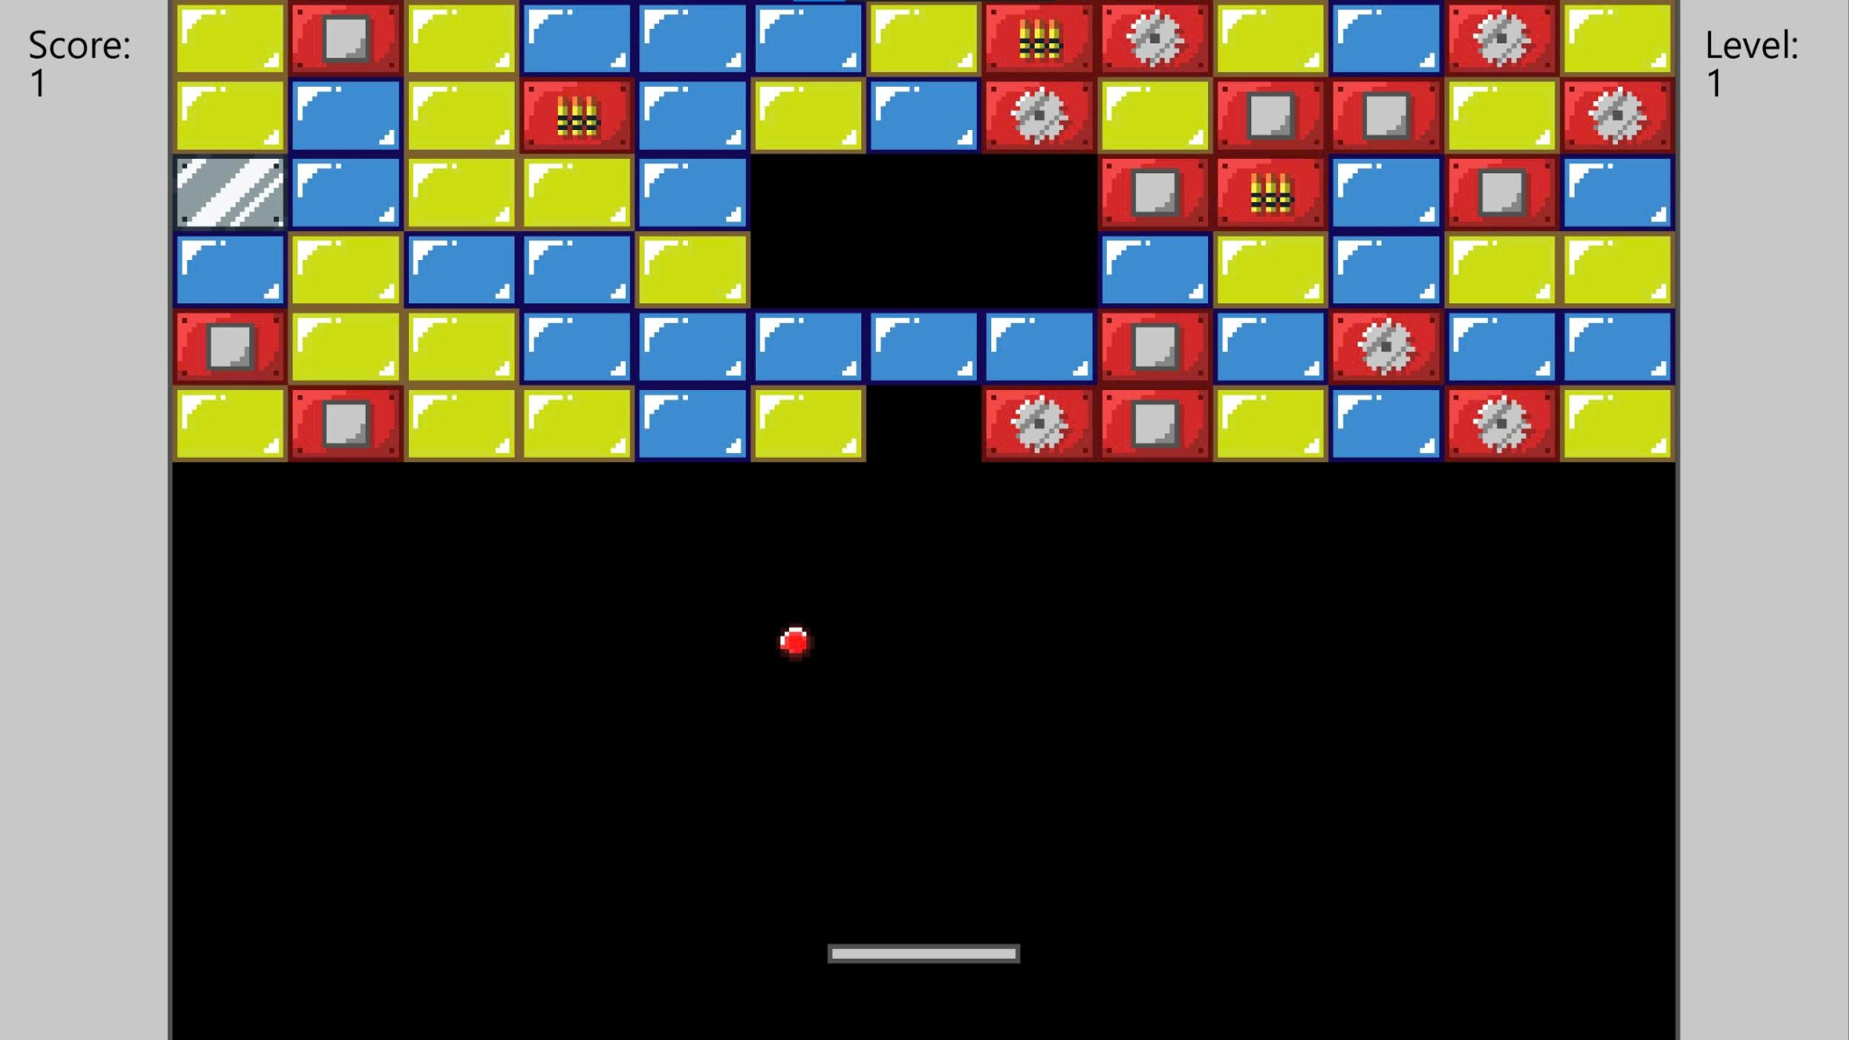
Level layout 1
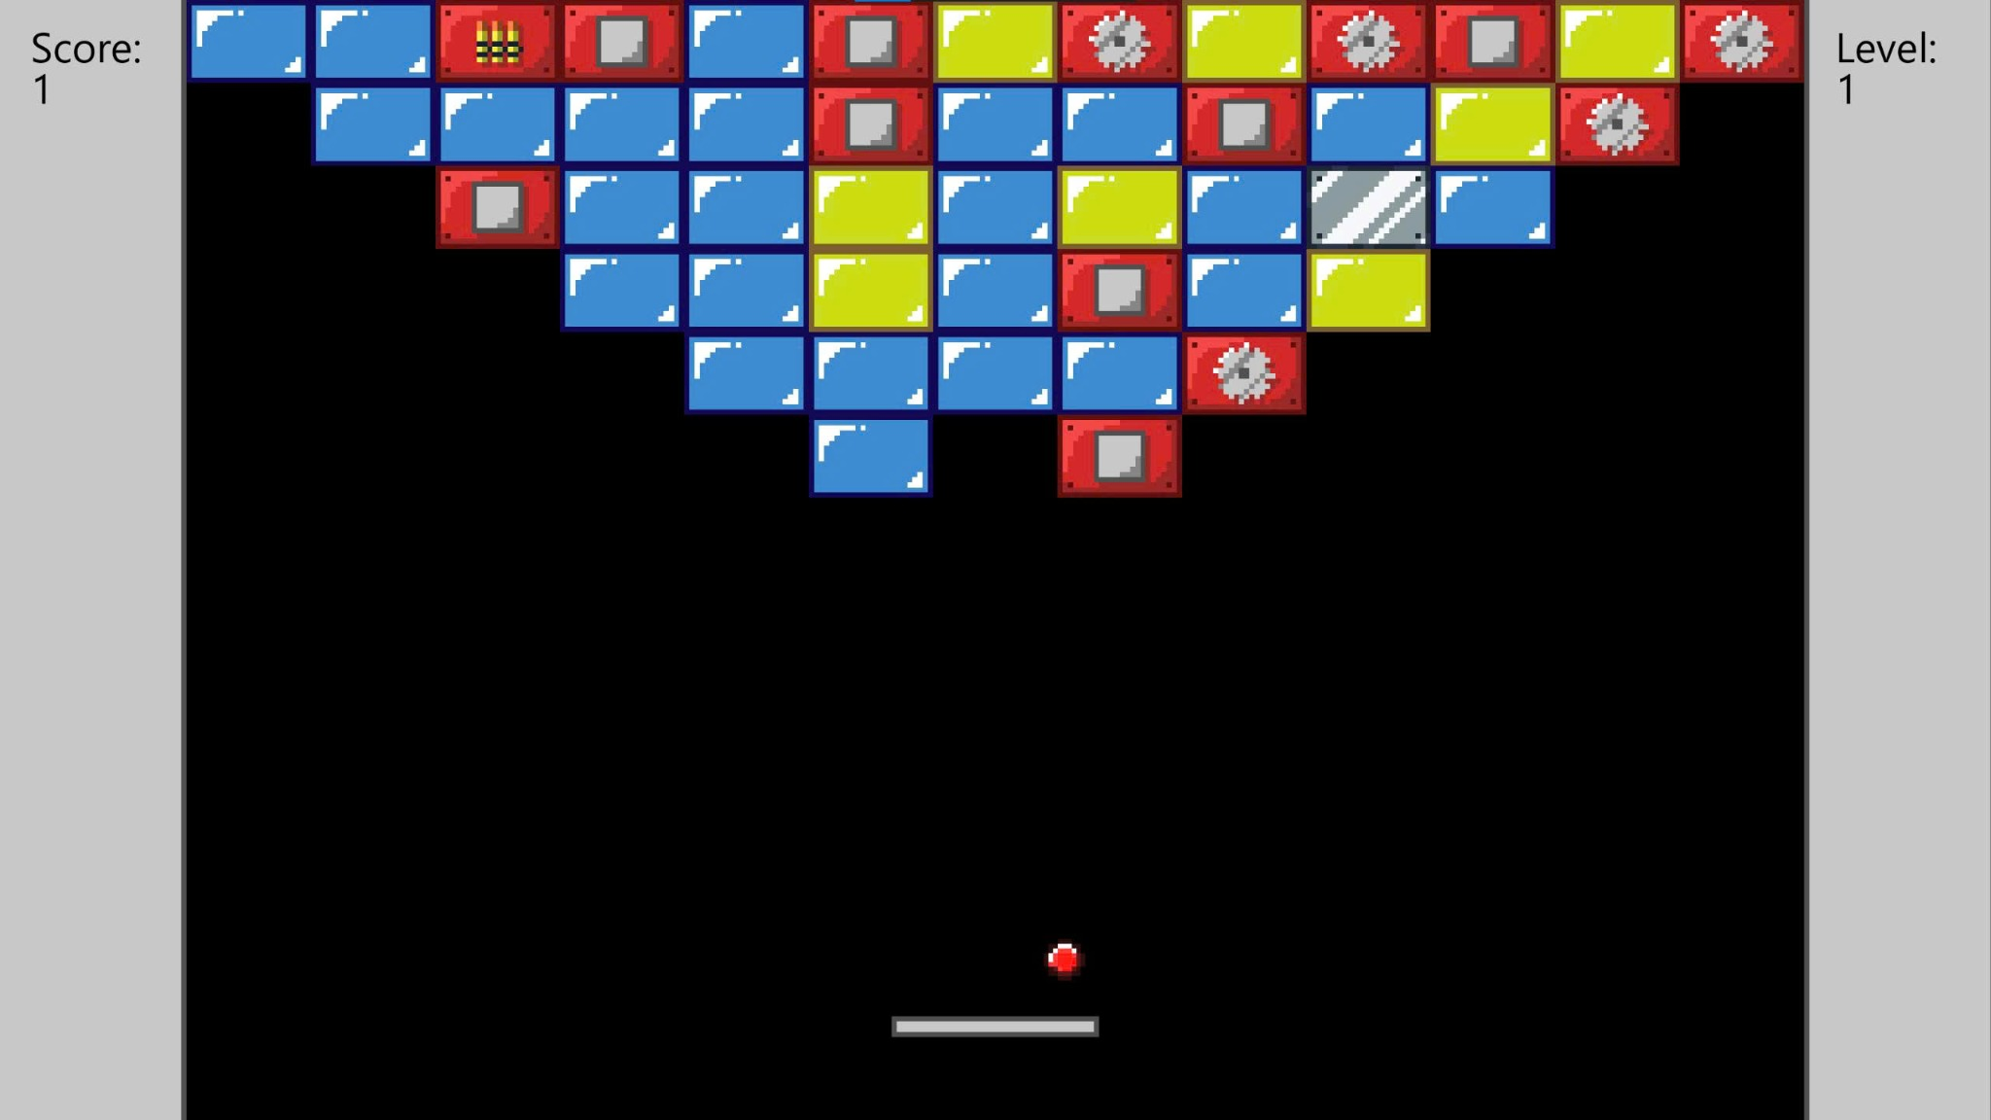
Level layout 2
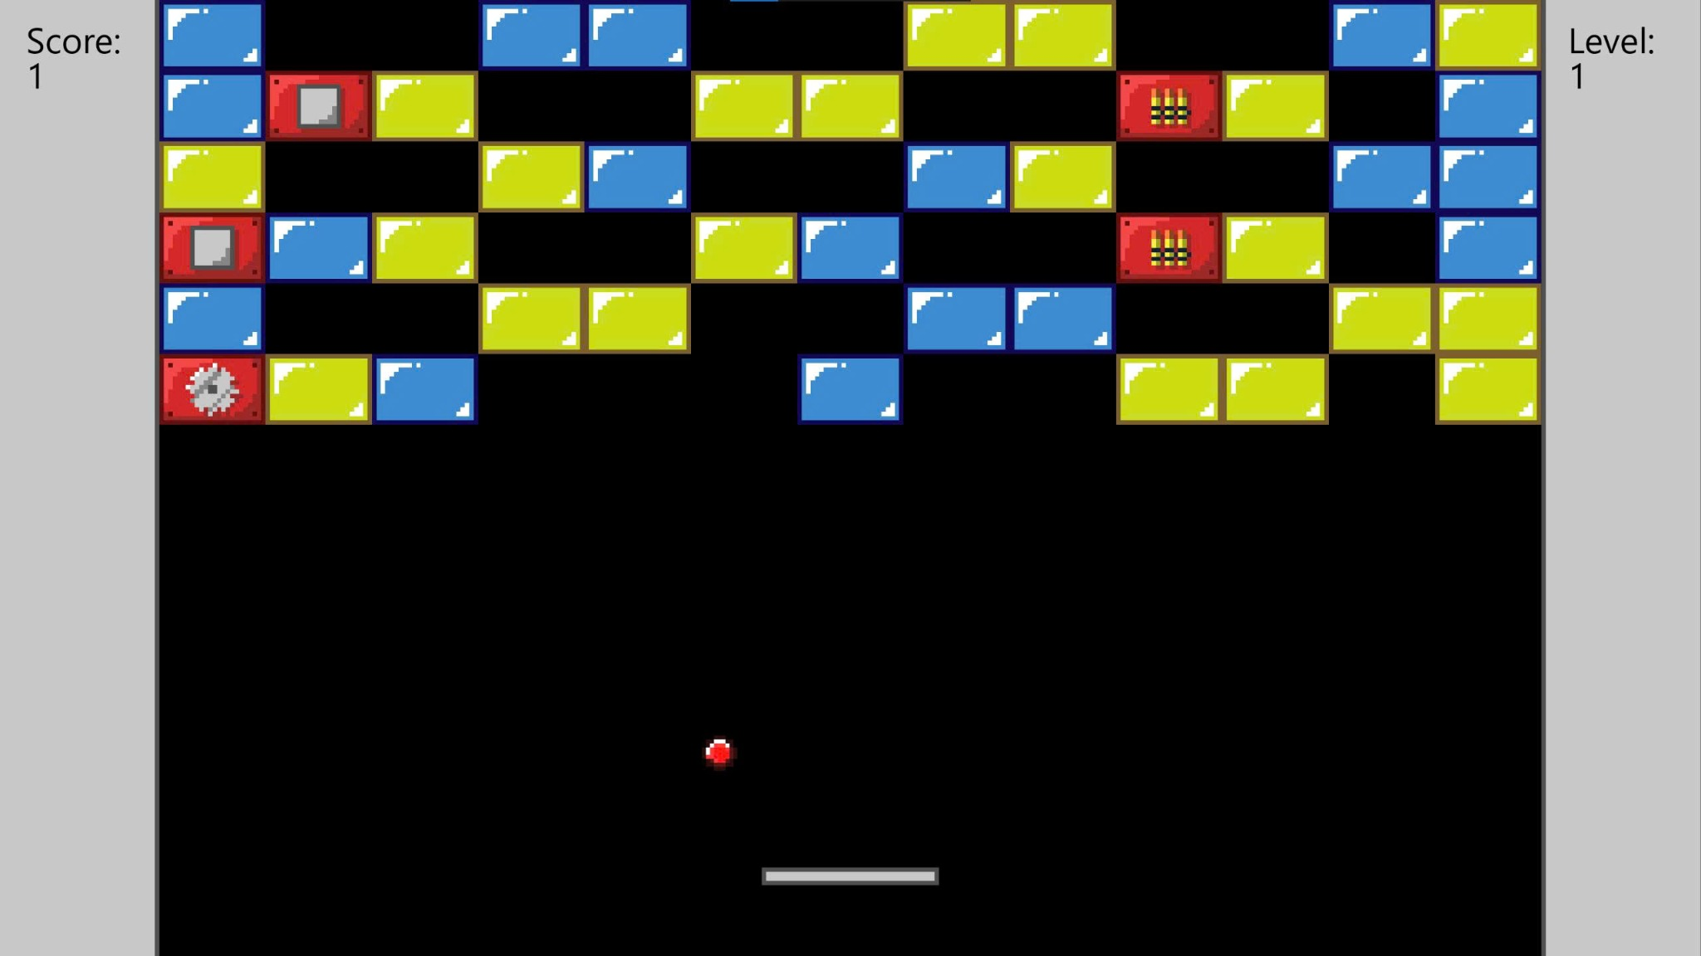
Level layout 3
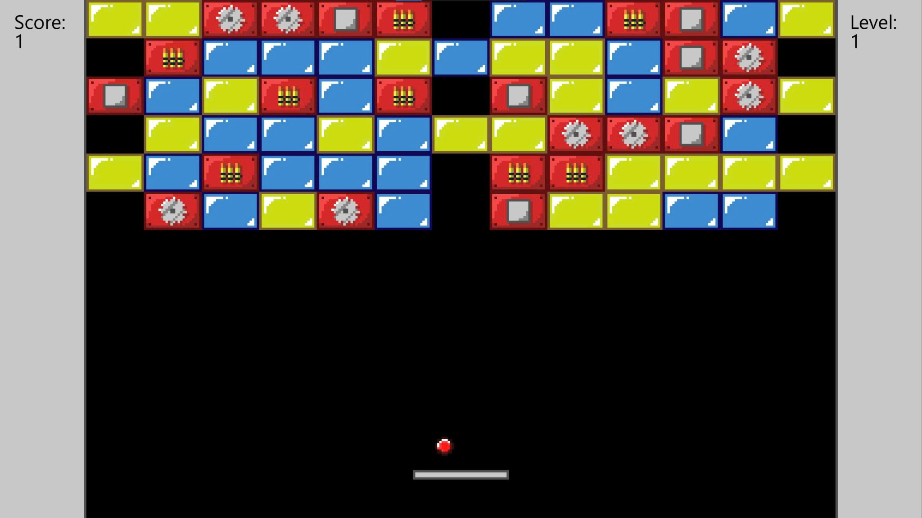
Level layout 4
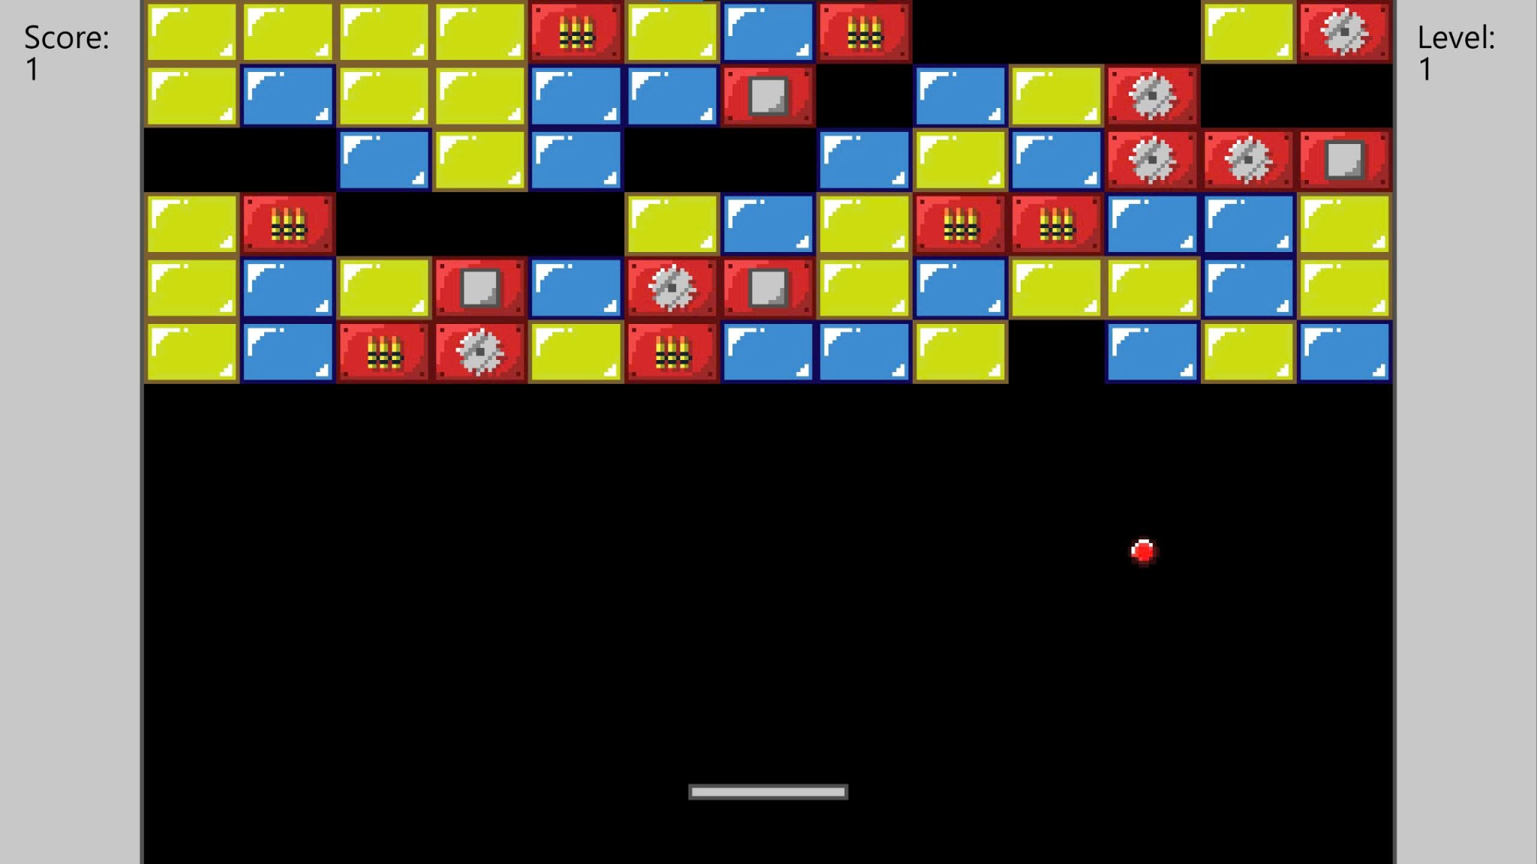
Level layout 5
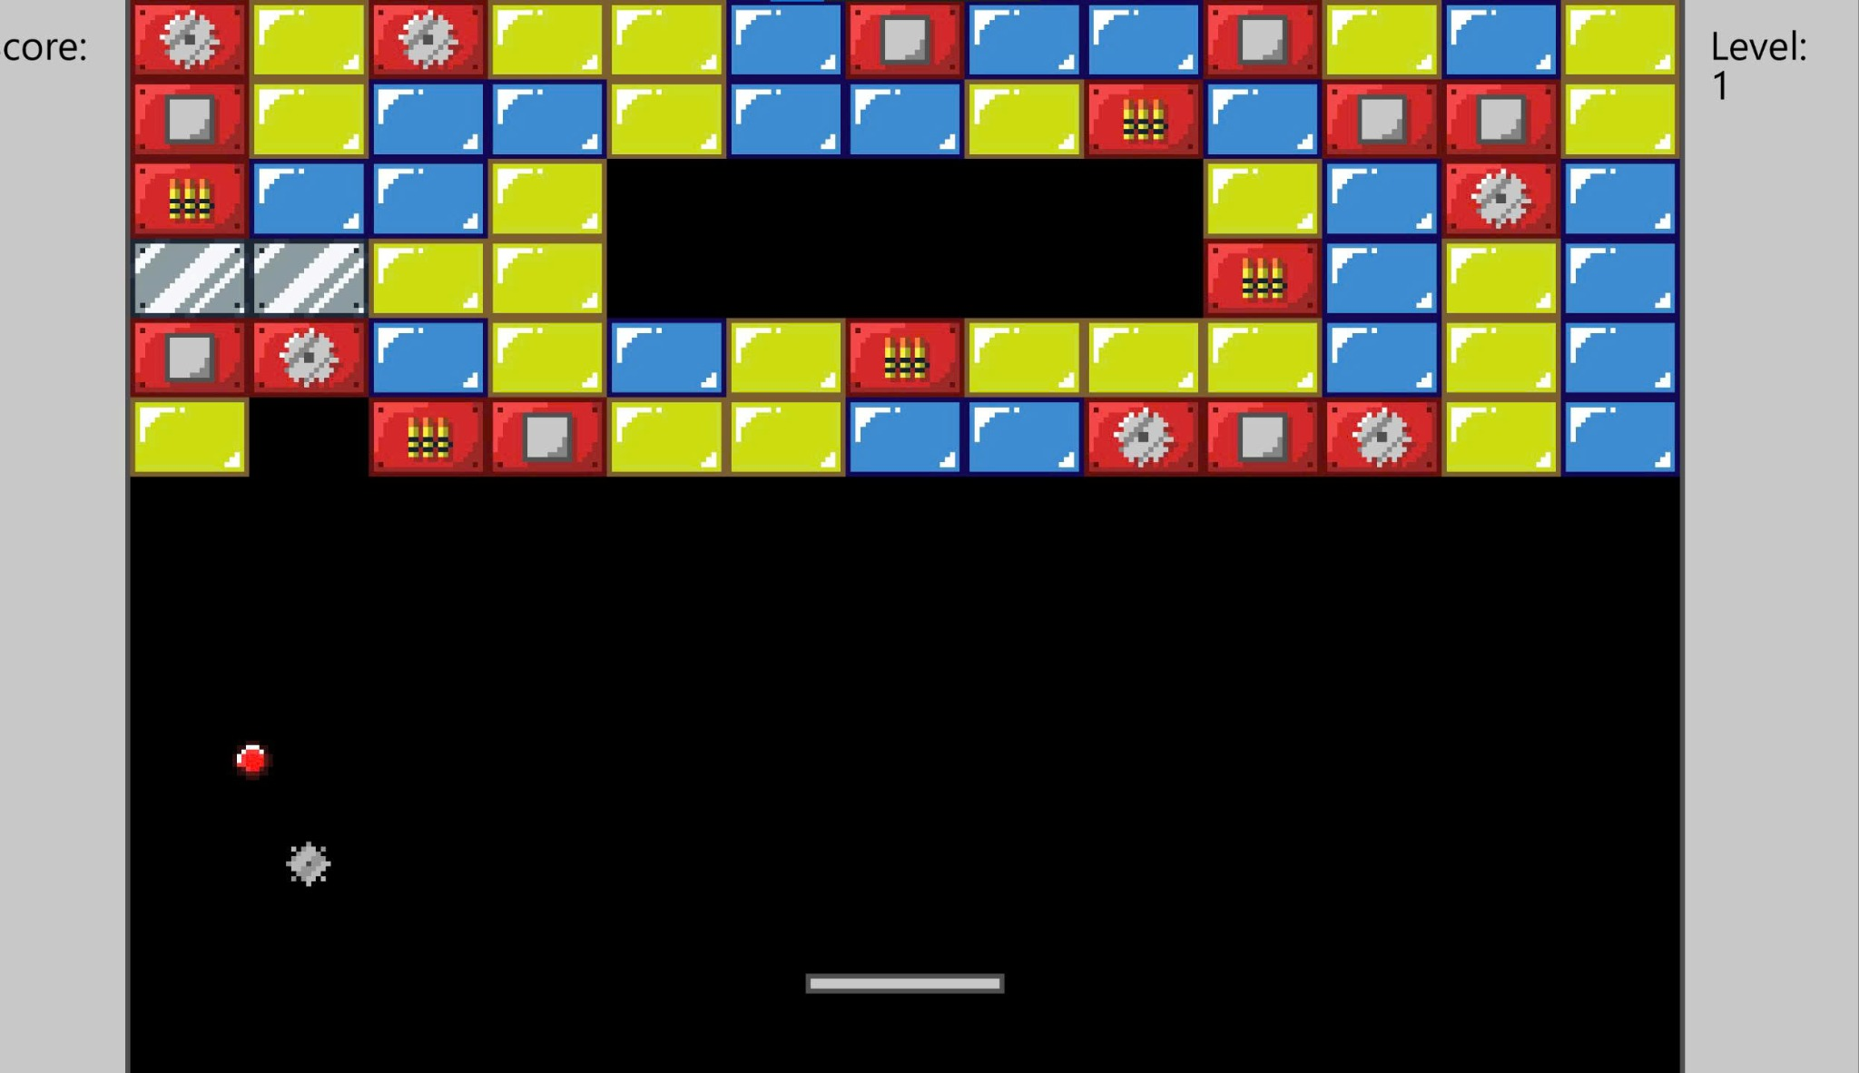
Level layout 6
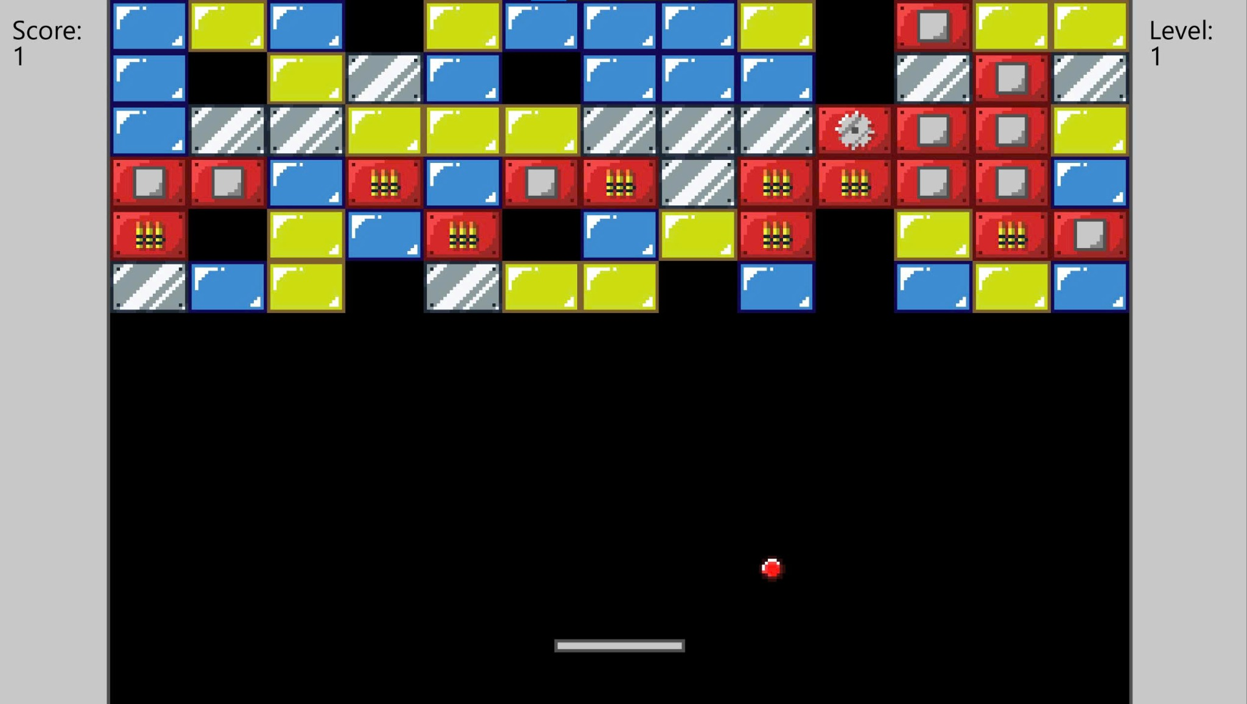
Level layout 7

11. Giao diện trò chơi (User Interface)
Phần này trình bày các giao diện chính của trò chơi Arkanoid, bao gồm menu, giao diện trong game, bảng xếp hạng và màn hình kết thúc. Các ảnh minh họa sẽ được bổ sung sau.

11.1. Màn hình chính (Main Menu)
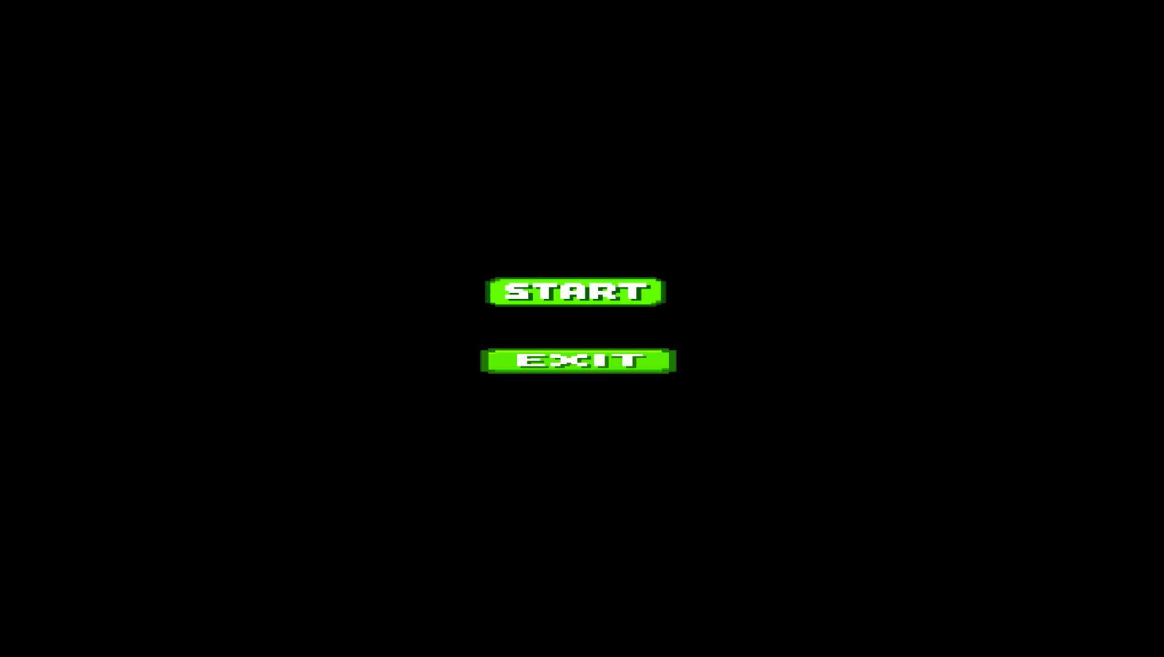

11.2. Màn hình tạm dừng / kết thúc (Pause / Game Over)
Pause
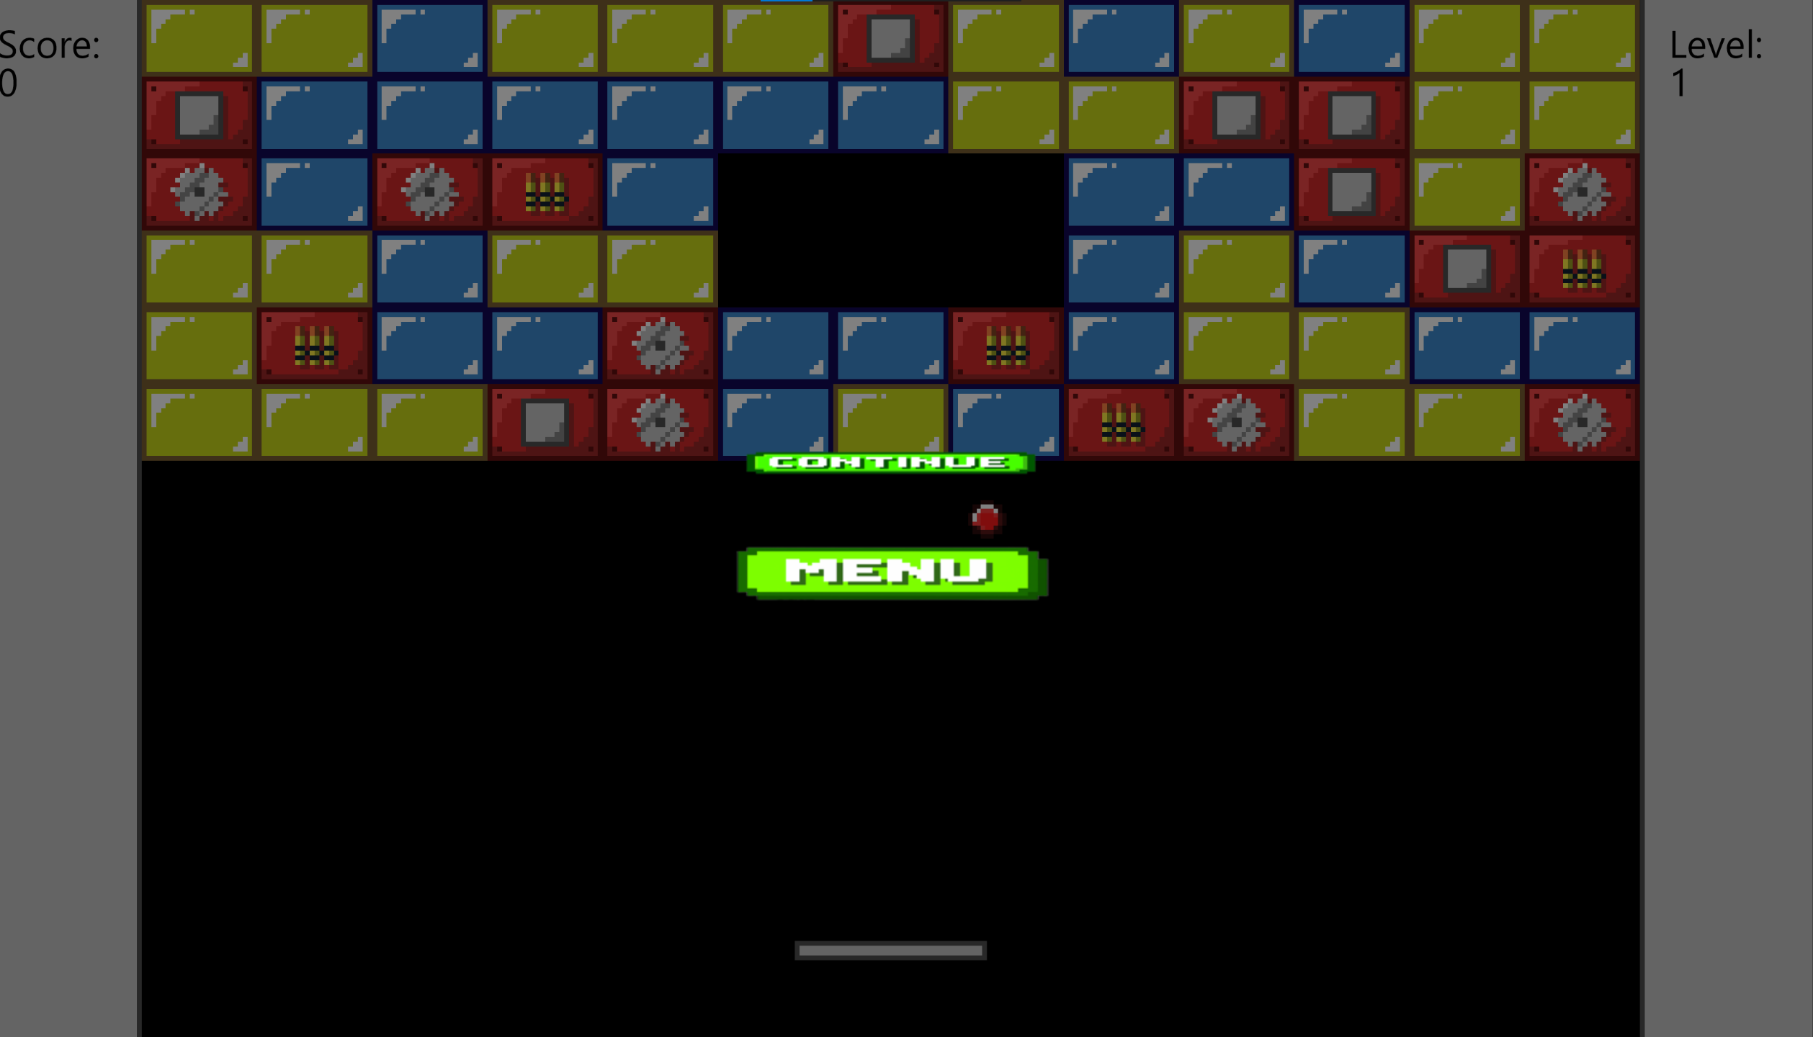
Game Over
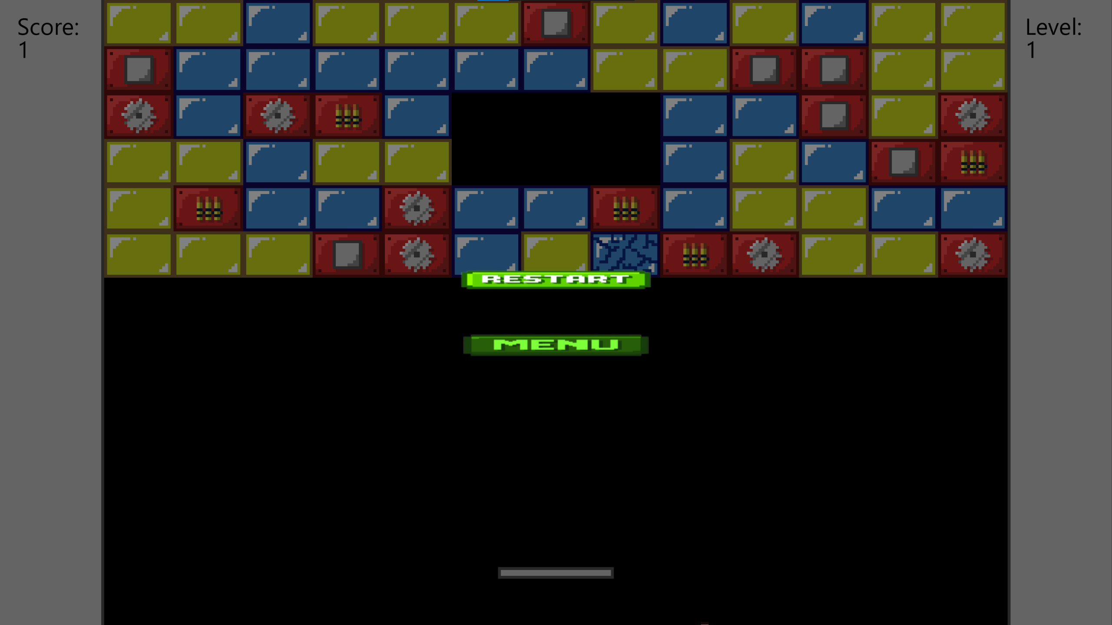

12. Video chơi
https://youtu.be/AQQXmsr2Ix0

